**SEGUNDA ENTREGA - PROYECTO INTEGRADOR I**

1. **Especificación de Requerimientos Funcionales**
2. **Diagramas de Clase del Modelo**
3. **Modelo Git**

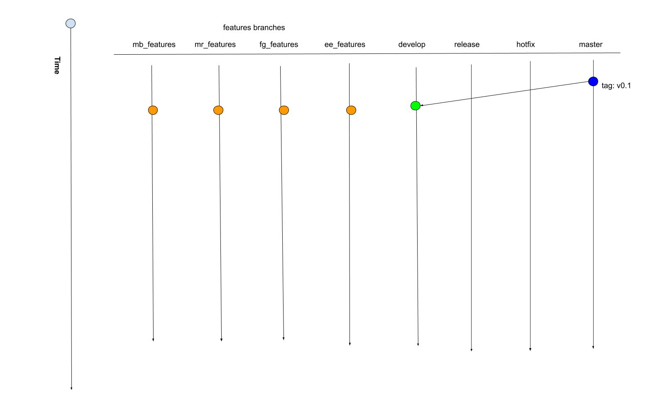

1. **Reportes y Mockups**
   1. **Presentación y filtrado básico de los datos - tabla.**

Este reporte permite hacer una visualización “en bruto” de los datos del conjunto de datos y hacer un filtrado básico del mismo.

**Variables utilizadas:** todas.

Mockup:

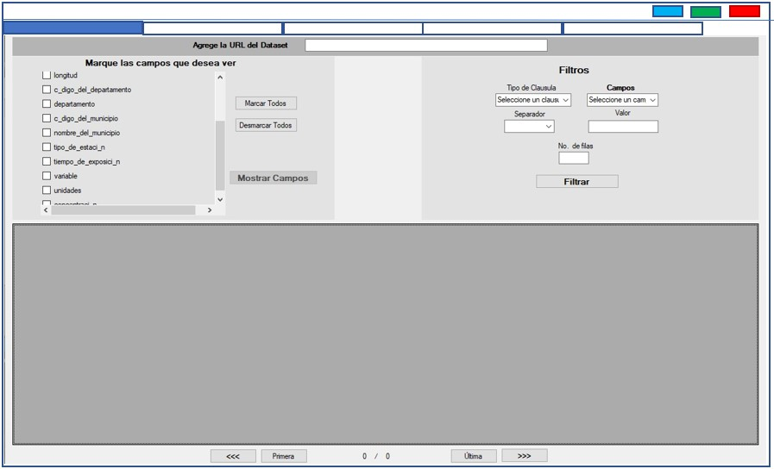

* 1. **Mapa de Calor**

Este reporte permite generar un mapa de calor de la contaminación del aire tanto a nivel nacional, como a nivel de cada departamento que se seleccione. Además, permitirá reflejar en el mapa de calor los datos de calidad del aire que se tienen como registros históricos y los proyectados a futuro.

**Variables:** PM 10, PM 2.5, N02, S02, Dirección del Viento, Velocidad del Viento, CO. Humedad Relativa.

**Mockup:**

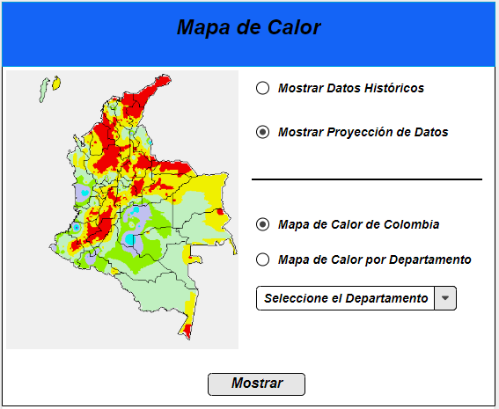

* 1. **Información de los lugares estudiados**

Este Informe permite visualizar los datos relacionados a la temperatura de cada departamento seleccionado, generando, además, de informes donde se puedan solo mostrar datos históricos, datos proyectados hacia futuro o informes donde se pueda realizar una comparación entre estos dos.

**Variable:** Temperatura, Temperatura a 10m, Temperatura a 2m, Radiación solar Global, Radiación UVB.

**Mockup:**

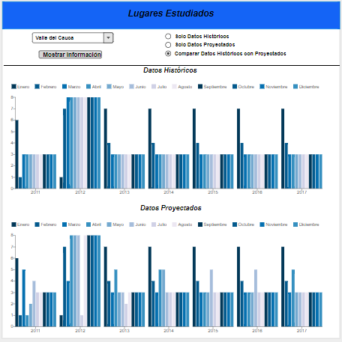

* 1. **Concentración de una variable de medición por departamentos – gráfico circular.**

Éste reporte muestra el nivel de concentración de una variable medida en cada uno de los departamentos.

**Variables utilizadas:** Departamentos, variable de medición y concentración.

**Mockup:**

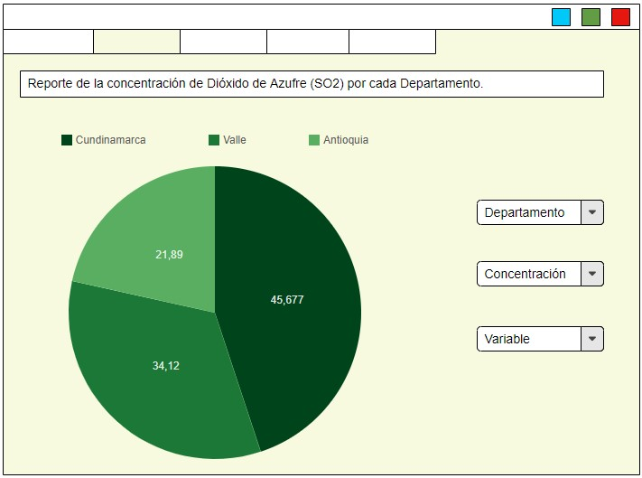

* 1. **Ubicación de las Distintas Estaciones de Monitoreo**

Este informe permitirá visualizar las distintas Estaciones de Monitoreo a través de un mapa interactivo, en el cual se mostrará la ubicación de dicha estación y datos generales de ésta.

**Variables:** Nombre de la Estación, Nombre del Municipio, Departamento, Autoridad Ambiental,

variable.

**Mockup:**

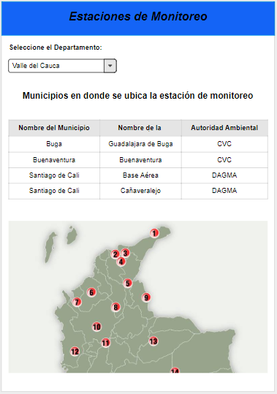

1. **Algoritmo de Análisis**

El algoritmo del análisis de la información que se piensa utilizar es el de regresión lineal simple.

¿En qué consiste?

“En un sentido muy amplio, y hablando en términos puramente estadísticos, podemos afirmar que el análisis de regresión es un método que permite analizar la variabilidad de una determinada variable en función de la información que le proporcionan una o más variables. Se concreta, como hemos indicado, en el estudio de relación entre variables, de forma tal que una determinada variable -variable respuesta, explicada, dependiente o criterio- pueda expresarse en función de otra u otras variables - predictoras, explicativas, independientes o regresores-, lo que permitirá predecir los valores de la variable respuesta en función de las variables explicativas, así como determinar la importancia de éstas.”[1]

¿Cómo se va a utilizar?

A rasgos generales, el modo en el que se va a implementar este modelo es el siguiente:

De los 16 datos presentes en el data set sólo 6 son cuantitativos, de esas 6, escogeremos 2, los cuales son concentración y código de departamento. Ya definidas las variables, la idea es predecir la concentración en función del código de departamento, esto con el objetivo de determinar los departamentos con los índices críticos más altos de la variable dependiente, (siendo esta la concentración).

1. Camacho, C., López, A. M., & Arias, M. A. (2006). Regresión lineal simple. Apuntes no publicados de la asignatura Análisis de datos II de la licenciatura de Psicología, Universidad de Sevilla.